|  |  |
| --- | --- |
|  | 🞂[Введите название документа]  [Введите подзаголовок документа] |
|  |  |
|  | **[Введите имя автора]** 🞂[Введите название организации] 🞂 [Выберите дату] |
|  |  |
|  |  |
|  |  |
|  |  |
|  |  |
|  |  |
|  |  |
|  |  |
|  |  |
|  |  |
|  |  |
|  |  |
|  |  |
|  |  |
|  |  |
|  |  |
|  |  |
|  |  |
|  |  |
|  |  |
|  |  |
|  |  |
|  |  |
|  |  |
|  |  |
|  |  |
|  |  |
|  |  |
|  |  |
|  |  |

[Название документа]

[Введите подзаголовок документа]

Коллекции на вкладке "Вставка" содержат элементы, которые определяют общий вид документа. Эти коллекции служат для вставки в документ таблиц, колонтитулов, списков, титульных страниц и других стандартных блоков. При создании рисунков, диаграмм или схем они согласовываются с видом текущего документа.

# Заголовок 1

Формат выделенного текста можно легко изменить, выбрав нужный вид из коллекции экспресс-стилей на вкладке "Главная". Текст можно также отформатировать с помощью других элементов управления на вкладке "Главная". Большинство элементов управления позволяют использовать вид из текущей темы и формат, указанный непосредственно.

## Заголовок 2

Чтобы изменить вид документа, выберите элементы темы на вкладке "Макет страницы". Состав коллекции экспресс-стилей можно изменить с помощью команды "Изменить текущий набор экспресс-стилей". Коллекции тем и экспресс-стилей включают команды восстановления, позволяющие вернуться к первоначальному виду документа, который содержится в текущем шаблоне.

### Заголовок 3

Коллекции на вкладке "Вставка" содержат элементы, которые определяют общий вид документа. Эти коллекции служат для вставки в документ таблиц, колонтитулов, списков, титульных страниц и других стандартных блоков. При создании рисунков, диаграмм или схем они согласовываются с видом текущего документа.

Формат выделенного текста можно легко изменить, выбрав нужный вид из коллекции экспресс-стилей на вкладке "Главная". Текст можно также отформатировать с помощью других элементов управления на вкладке "Главная". Большинство элементов управления позволяют использовать вид из текущей темы и формат, указанный непосредственно.

Рисунок: название1

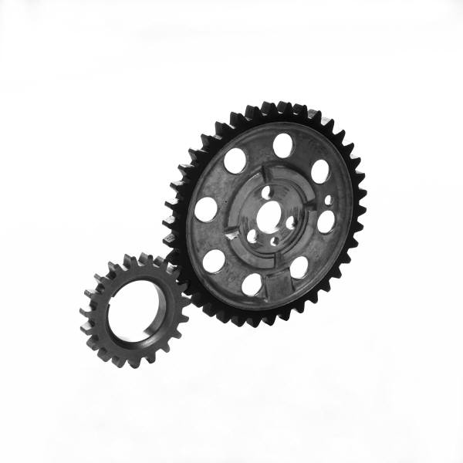

Чтобы изменить вид документа, выберите элементы темы на вкладке "Макет страницы". Состав коллекции экспресс-стилей можно изменить с помощью команды "Изменить текущий набор экспресс-стилей". Коллекции тем и экспресс-стилей включают команды восстановления, позволяющие вернуться к первоначальному виду документа, который содержится в текущем шаблоне.